LA CARTA PAPA NO DEJA A NADIE INDIFERENTE
Pedro Pierre

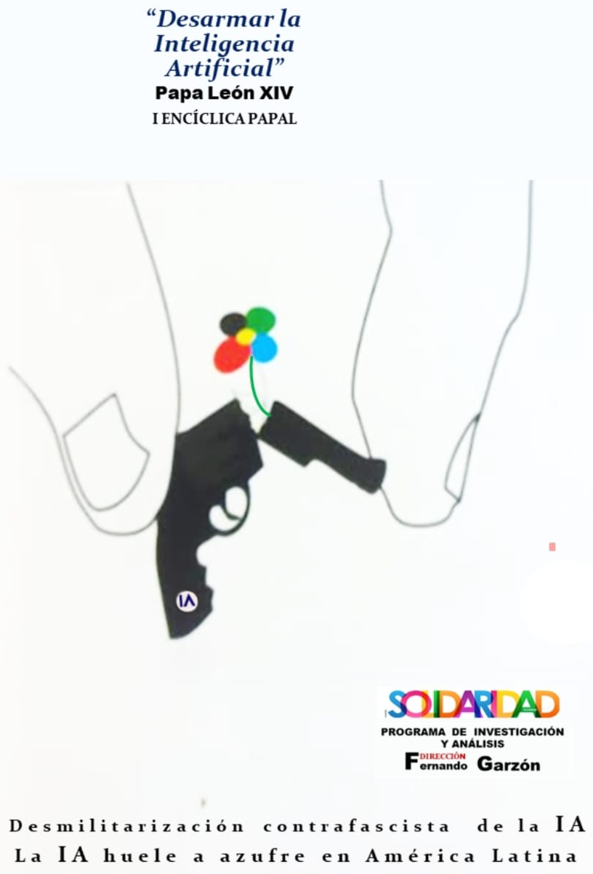
Los comentarios sobre la Carta “Grandiosa Humanidad” del papa León 14 a propósito de la ‘Inteligencia artificial’ son numerosos porque toca asuntos actuales que nos atañen a todos y más particularmente a los jóvenes.
El papa nos ayuda a entender la importancia de la ‘Inteligencia artificial’ como también sus peligros. Nos confirma que nos es una inteligencia humana, sino una memoria casi ilimitada, la organización ultra rápida de muchísimos datos y de sus innumerables combinaciones.
No es comparable a la inteligencia humana porque es un producto de ella: por eso se la califica de ‘artificial’, es decir, ‘de técnica muy avanzada’. Además, es un instrumento que responde a los criterios de quienes lo crearon. Nosotros, al utilizarla, si no corregimos sus defectos, asumimos los criterios de quienes fabricaron este instrumento y confirmamos los objetivos que persiguen: Es un producto para el crecimiento del capitalismo norteamericano… que busca multiplicar sus intereses. Por eso el papa nos invita a “desarmarla” para ponerla al servicio de las relaciones humanas, del bien común, de la protección de la naturaleza y de la espiritualidad… porque esta ‘inteligencia artificial’, no sabe de emociones, de amor, de odio, de superación colectiva, de sufrimientos, de dolor frente a la opresión y empobrecimiento que aumenta para millones de personas… ¡No hace la diferencia entre el bien y el mal! Pero sí, sirve y mucho para los bombardeos y las destrucciones masivas de personas y de pueblos… ¡Además se sabe que la inteligencia artificial tiene un fuerte impacto por el consumo descomunal de agua, energía y suelos!
Por estas razones el papa invita, de un lado, a pensar en unos criterios éticos que nos guíen y, del otro, a llegar a unos acuerdos mundiales para la prohibición de sus efectos negativos y su mal utilización. Conozcamos una decena de sus frases más impactantes.
Primero sobre la realidad de la Inteligencia artificial:
- "La magnífica humanidad se encuentra hoy ante una elección decisiva: levantar una nueva torre de Babel o edificar la ciudad donde Dios y la humanidad habiten juntos."
- “Nunca la humanidad ha tenido tanto poder sobre sí misma”.
Luego sobre unos criterios para juzgar sus ambivalencias:
- “La dignidad humana no puede reducirse únicamente a datos y prestaciones… La inteligencia artificial puede curar y conectar, pero también dividir y descartar.”
- “El riesgo de nuestro tiempo es construir el futuro sin Dios ni ética,” o sea, repetir el fracaso bíblico de la ‘Torre de Babel’.
- “No podemos considerar a la Inteligencia artificial como moralmente neutra: Quien controla la Inteligencia artificial impondrá su visión moral.”
- “No debemos convertir la eficiencia en el criterio supremo de la civilización.”
Finalmente sobre el compromiso a actuar consciente y colectivamente:
- Frente al “riesgo de verse eclipsada por nuevas formas de deshumanización, tenemos el deber urgente de permanecer profundamente humanos”.
- “La humanidad debe elegir: No seamos arquitectos de Babel sino constructores de comunión... Evitemos, por tanto, la idolatría del lucro que sacrifica a los débiles y la uniformidad que aplana las diferencias”.
- “No debemos convertir la eficiencia en el criterio supremo de la civilización… La humanidad necesita una civilización del amor, no una cultura del dominio.”
- "Desarmemos las palabras y contribuiremos a desarmar la tierra."
Por lo mismo saquemos las conclusiones correspondientes. La Carta papal nos provoca, por una parte, a profundizar temas actuales como la automatización, el poder tecnológico, la dignidad humana, el bien común y la construcción de una sociedad más justa y fraterna y, por otra, a tomar decisiones claras y colectivas para el bien de todos. Trabajemos juntos a un futuro de corresponsabilidad, de escucha mutua y de cooperación universal. Nadie es demasiado pequeño para no aportar nada a un futuro más humano.

